新 书 推 荐

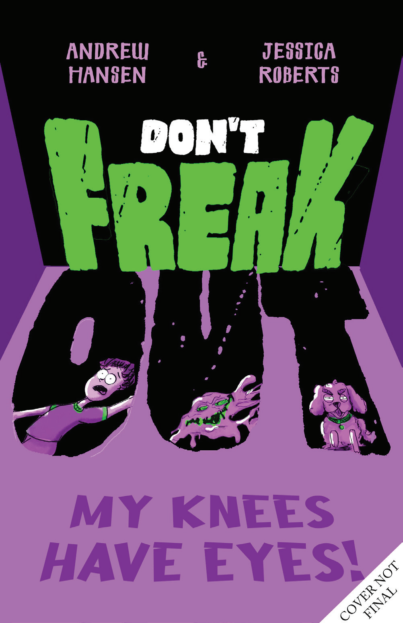
中文书名：《别慌 #1：我的膝盖长眼睛了》
英文书名：Don’t Freak Out #1: My Knees Have Eyes
作 者：Andrew Hansen
出 版 社：Scholastic Aus
代理公司：Scholastic Aus
页 数：224页
出版时间：2026年9月
代理地区：中国大陆、台湾
审读资料：电子稿
类 型：桥梁书

核心卖点：
·《别慌》系列讲述平凡孩子遭遇惊悚又离奇的事件，结局爆笑不断！
·令人捧腹的插图、让人过目不忘的角色。
·由澳洲喜剧天团《追击者》成员、喜剧明星安德鲁·汉森联合创作。
·对标作品：《旋转扭曲》（Round the Twist）《史上最糟一周》（Worst Week Ever）《鸡皮疙瘩》（Goosebumps）。

内容简介：

菲尔伯特超想变成泰格・奥图尔那样的体育大明星！结果有一天，他碰到了一团怪怪的黏糊糊液体，突然就拥有了超级大力气和超级飞毛腿，简直像美梦成真啦！嗯……差不多是这样。
只不过现在，菲尔伯特的膝盖发生了一件超级超级诡异的怪事。
别慌！学校的游泳嘉年华，会变得非常离奇。

作者简介：
安德鲁·汉森（Andrew Hansen）是多才多艺的喜剧演员、演员与音乐人，最为人熟知的身份是澳大利亚喜剧团体《追击者》（The Chaser）成员。他曾为音乐剧、广播节目、获奖电视节目、幽默报刊及喜剧文集撰写剧本、担任主演并创作配乐。

绘者简介：
杰西卡·罗伯茨（Jessica Roberts）从事故事创作、绘画与影视拍摄工作，拥有视觉艺术与设计学士学位及电影学基础文凭。她与安德鲁·汉森合作，共同创作并绘制了多部儿童喜剧系列作品。

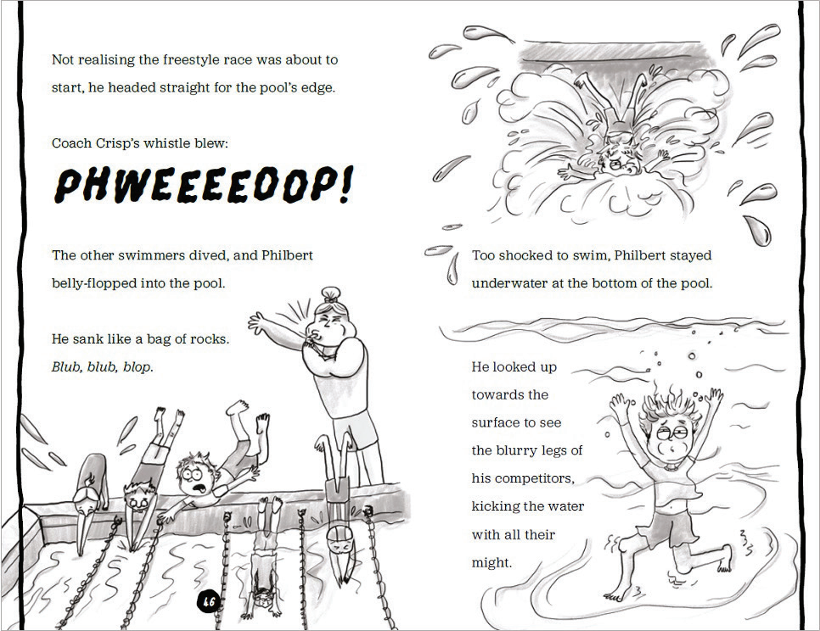

感谢您的阅读！
请将反馈信息发至：版权负责人
Email：Rights@nurnberg.com.cn
安德鲁·纳伯格联合国际有限公司北京代表处
北京市海淀区中关村大街甲59号中国人民大学文化大厦1705室, 邮编：100872
电话：010-82504106, 传真：010-82504200
公司网址：http://www.nurnberg.com.cn
书目下载：http://www.nurnberg.com.cn/booklist_zh/list.aspx
书讯浏览：http://www.nurnberg.com.cn/book/book.aspx
视频推荐：http://www.nurnberg.com.cn/video/video.aspx
豆瓣小站：http://site.douban.com/110577/
新浪微博：安德鲁纳伯格公司的微博_微博 (weibo.com)
微信订阅号：ANABJ2002


